МАРКИ КАНАДЫ.

КАНАДА – Британская колония (Canada colony)

Британская Колумбия и остров Ванкувер (British Columbia and Vancouver Island)

1860. Королева Виктория. Печать: типография на желтой бумаге. На марке надпись:
«British Columbia & Vancouver». Зубц. 14. Тираж: .
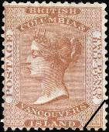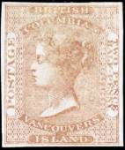
1 1U
1 2½ р - Королева Виктория (коричнево-розовая, оранжево-розовая) - -
1U 2½ р - Рисунок и цвет марки 1, без зубцов - -
NN по каталогу Номинал  Michel Ivert марки | Цена по каталогу  GSB (2024 г.) (руб)  чист. гаш. | Цена по каталогу Michel (2015 г.) (евро)  чист. гаш. | Наличие марок, которые  Вы можете приобрести  чист. гаш.
1 1 2½ p  1U - 2½ p | 27500 12500  >> >> | 550.0 250.0  5000.0 >> | 0 0  0 0

1865-1867. «V» и корона в овале.
Печать: типография на бумаге с вод. зн. 1. Зубц. 14. Тираж: .
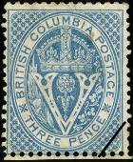
2a
2а 3 р - Буква «V» и корона в овале (синяя) (11.1865) - -
2aU 3 р - Рисунок и цвет марки 2а, без зубцов - -
2b 3 р - Рисунок марки 2а (светло-синяя на тонкой бумаге) (1867) - -
NN по каталогу Номинал  Michel Ivert марки | Цена по каталогу  GSB (2024 г.) (руб)  чист. гаш. | Цена по каталогу Michel (2015 г.) (евро)  чист. гаш. | Наличие марок, которые  Вы можете приобрести  чист. гаш.
2a - 3 p  2aU - 3 p  2b - 3 p | 7500 4500  >> >>  7000 4500 | 150.0 90.0  >> >>  140.0 90.0 | 0 0  0 0  0 0

1865. Сентябрь. Королева Виктория.
Печать: типография на бумаге с вод. зн. 1. Без зубц. (резан.) (3, 4) и зубц. 14 (5, 6). Тиражи: .
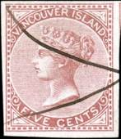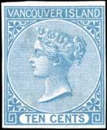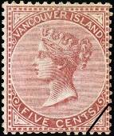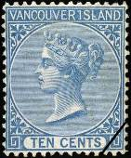
3 4 5 6
3 5 с - Королева Виктория (розовая) - -
4 10 с - Королева Виктория (синяя) - -
5 5 с - Рисунок и цвет марки 3 - -
6 10 с - Рисунок и цвет марки 4 - -
NN по каталогу Номинал  Michel Ivert марки | Цена по каталогу  GSB (2024 г.) (руб)  чист. гаш. | Цена по каталогу Michel (2015 г.) (евро)  чист. гаш. | Наличие марок, которые  Вы можете приобрести  чист. гаш.
3 - 5 с  4 - 10 с  5 - 5 с  6 - 10 с | >> >>  100000 75000  17500 11000  17500 11000 | 30000.0 11000.0  2000.0 1500.0  350.0 220.0  350.0 220.0 | 0 0  0 0  0 0  0 0

1868. Январь. «V» и корона в овале. Надпечатка нового номинала.
Печать: типография на бумаге с вод. зн. 1. Зубц. 14. Тираж: .
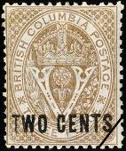
7
7 2 с / 3 р (2а) - Рисунок и цвет марки 2а - -
NN по каталогу Номинал  Michel Ivert марки | Цена по каталогу  GSB (2024 г.) (руб)  чист. гаш. | Цена по каталогу Michel (2015 г.) (евро)  чист. гаш. | Наличие марок, которые  Вы можете приобрести  чист. гаш.
7 12 2 с / 3 p | 7500 7500 | 150.0 150.0 | 0 0

1869-1871. «V» и корона в овале. Надпечатка нового номинала.
Печать: типографская на бумаге с вод. зн. 1. Зубц. 12½ (А) и 14 (С). Тиражи: .
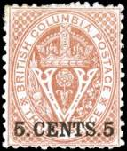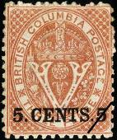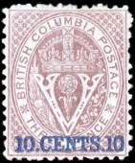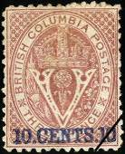
8А 8С 9А 9С
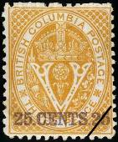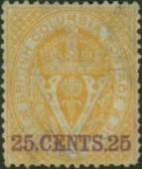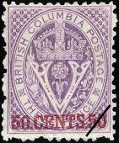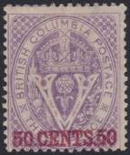
10А 10С 11А 11С
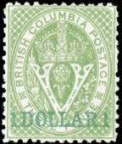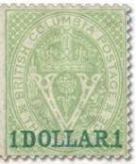
12А 12С
8А 5 с / 3 р - Рисунок марки 2а (коричнево-красная) (надпечатка чёрная) - -
9А 10 с / 3 р - Рисунок марки 2а (красно-сиреневая) (надпечатка синяя) - -
10А 25 с / 3 р - Рисунок марки 2а (оранжевая) (надпечатка фиолетовая) - -
11А 50 с / 3 р - Рисунок марки 2а (фиолетовая) (надпечатка карминовая) - -
12А 1 $ / 3 р - Рисунок марки 2а (зелёная) (надпечатка сине-зелёная) - -
8С 5 с / 3 р - Рисунок марки 2а (коричнево-красная) (надпечатка чёрная) - -
9С 10 с / 3 р - Рисунок марки 2а (красно-сиреневая) (надпечатка синяя) - -
10С 25 с / 3 р - Рисунок марки 2а (оранжевая) (надпечатка фиолетовая) - -
11С 50 с / 3 р - Рисунок марки 2а (фиолетовая) (надпечатка карминовая) - -
12С 1 $ / 3 р - Рисунок марки 2а (зелёная) (надпечатка сине-зелёная) - -
NN по каталогу Номинал  Michel Ivert марки | Цена по каталогу  GSB (2024 г.) (руб)  чист. гаш. | Цена по каталогу Michel (2015 г.) (евро)  чист. гаш. | Наличие марок, которые  Вы можете приобрести  чист. гаш.
8A 7 5с / 3p  9A 13 10с / 3p  10A 8 25с / 3p  11A 14 50с / 3p  12A 9 1$ / 3 р  8C 15 5с / 3p  9C 10 10с / 3p  10C 16 25с / 3p  11C 11 50с / 3p  12C 17 1$ / 3 р | 70000 55000  11000 9000  40000 37500  60000 >>  27500 27500  11000 9500  40000 37500  35000 55000  65000 85000  60000 >> | 1400.0 1100.0  220.0 180.0  800.0 750.0  1200.0 >>  550.0 550.0  220.0 190.0  800.0 750.0  700.0 1100.0  1300.0 1700.0  1200.0 >> | 0 0  0 0  0 0  0 0  0 0  0 0  0 0  0 0  0 0  0 0

Новый Брюнсвик (New Brunswick)

1851. Корона и геральдические цветы.
Печать: металлография. На марках надпись: «New Brunswick». Без зубц. Тиражи: .
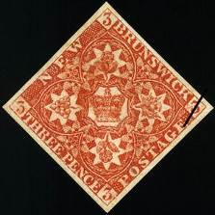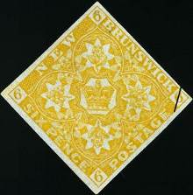
1 2
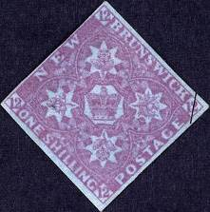
3
1 3 р - Корона и геральдические цветы (красная) - -
2 6 р - Рисунок марки 1 (жёлтая) - -
3a 1 Sh - Рисунок марки 1 (красно-лиловая) - -
3b 1 Sh - Рисунок марки 1 (фиолетовая) - -
NN по каталогу Номинал  Michel Ivert марки | Цена по каталогу  GSB (2024 г.) (руб)  чист. гаш. | Цена по каталогу Michel (2015 г.) (евро)  чист. гаш. | Наличие марок, которые  Вы можете приобрести  чист. гаш.
1 - 3 p  2 - 6 p  3a - 1 Sh  3b - 1 Sh | 140000 20000  250000 40000  >> >>  >> >> | 2800.0 400.0  5000.0 800.0  18000.0 4000.0  20000.0 5000.0 | 0 0  0 0  0 0  0 0

1860-1863. Паровоз, Королева Виктория, пароход, Принц Эдуард.
Печать: металлография. Зубц. 12. Тиражи: .
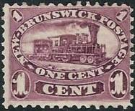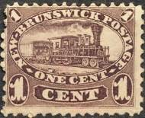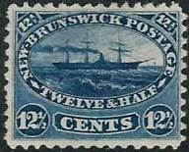
4а 4b 8
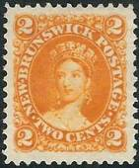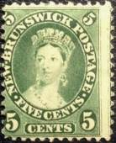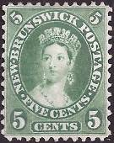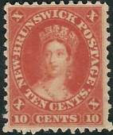
5 6а 6b 7
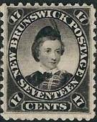
9
4a 1 с - Паровоз (красно-лиловая) (1863) - -
4b 1 с - Паровоз (коричнево-фиолетовая) (05.1860) - -
5 2 с - Королева Виктория (оранжевая) (1863) - -
6а 5 с - Королева Виктория (жёлто-зелёная) (05.1860) - -
6b 5 c - Рисунок марки 6a (сине-зелёная) (1863) - -
6c 5 c - Рисунок марки 6а (оливково-зелёная) (05.1860) - -
7 10 с - Королева Виктория (красная) (05.1860) - -
8 12½ с - Пароход (индиго) (05.1860) - -
9 17 с - Принц Эдуард (чёрная) - -
NN по каталогу Номинал  Michel Ivert марки | Цена по каталогу  GSB (2024 г.) (руб)  чист. гаш. | Цена по каталогу Michel (2015 г.) (евро)  чист. гаш. | Наличие марок, которые  Вы можете приобрести  чист. гаш.
4a - 1 c  4b - 1 c  5 - 2 c  6a - 5 c  6b - 5 c  6c - 5 c  7 - 10 c  8 - 12½ c  9 - 17 c | 3500 2750  4500 2750  1750 1300  1500 850  1500 850  22500 3000  3000 2750  3000 3000  3500 3250 | 70.0 55.0  90.0 55.0  35.0 26.0  30.0 17.0  30.0 17.0  450.0 60.0  60.0 55.0  60.0 60.0  70.0 65.0 | 0 0  0 0  0 0  0 0  0 0  0 0  0 0  0 0  0 0

1860. Почмейстер Чарльз Коннели. (Марка в обращение не выпускалась)
Печать: металлография. Зубц. 12. Тираж: .
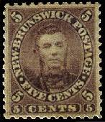
I
I 5 с - Портрет почмейстера Чарльза Коннели (чёрно-коричневая) - -
NN по каталогу Номинал  Michel Ivert марки | Цена по каталогу  GSB (2024 г.) (руб)  чист. гаш. | Цена по каталогу Michel (2015 г.) (евро)  чист. гаш. | Наличие марок, которые  Вы можете приобрести  чист. гаш.
I - 5 c | >> >> | 7500.0 >> | 0 0

Ньюфаунленд (Newfoundland)

1857-1860. Геральдические цветы Великобритании и корона.
Печать: металлография на толстой (1857 г.) и на тонкой (1860 г.) бумаге. Без зубц. Тиражи: .
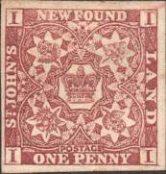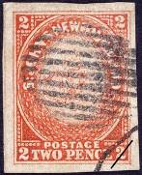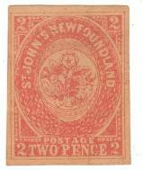
1 2а 2b
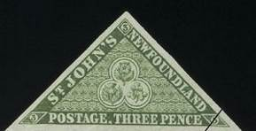
3a 3b

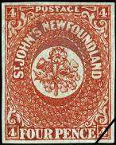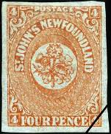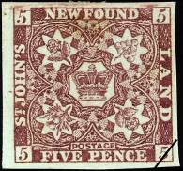
4а 4b 5а
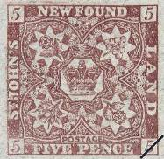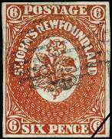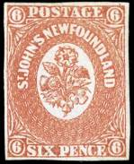
5b 6a 6b
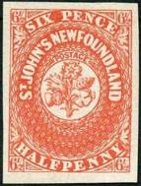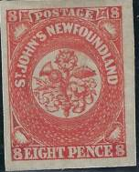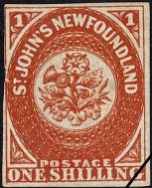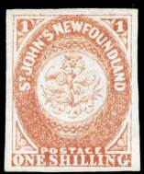
7 8 9а 9b
1 1 р - Корона и геральдические цветы (коричнево-фиолетовая) (1857) - -
2а 2 р - Корона и геральдические цветы (киноварь) (1857) - -
2b 2 р - Рисунок марки 2а (оранжевая) (1860) - -
3a 3 р - Корона и геральдические цветы (желтовато-зелёная) (1857) (марка треугольная) - -
3b 3 р - Рисунок марки 3а (зелёная) (марка треугольная) (1860) - -
4a 4 р - Корона и геральдические цветы (киноварь) (1857) - -
4b 4 р - Рисунок марки 4а (оранжевая) (1860) - -
5a 5 р - Корона и геральдические цветы (коричнево-фиолетовая) (1857) - -
5b 5 р - Рисунок марки 5а (фиолетово-коричневая) (1860) - -
6a 6 р - Корона и геральдические цветы (киноварь) (1857) - -
6b 6 р - Рисунок марки 6а (оранжевая) (1860) - -
7 6½ р - Корона и геральдические цветы (киноварь) (1857) - -
8 8 р - Корона и геральдические цветы (киноварь) (1857) - -
9a 1 Sh - Корона и геральдические цветы (киноварь) (1857) - -
9b 1 Sh - Рисунок марки 9а (оранжевая) (1860) - -
NN по каталогу Номинал  Michel Ivert марки | Цена по каталогу  GSB (2024 г.) (руб)  чист. гаш. | Цена по каталогу Michel (2015 г.) (евро)  чист. гаш. | Наличие марок, которые  Вы можете приобрести  чист. гаш.
1 1 1 p  2a 2 2 p  2b 10 2 p  3a 3 3 p  3b 10A 3 p  4a 4 4 p  4b 11 4 p  5a 5 5 p  5b - 5 p  6a 6 6 p  6b 12 6 p  7 7 6½ p  8 8 8 p  9a 9 1 Sh  9b 13 1 Sh | 7500 1250  >> >>  25000 25000  75000 25000  7500 7500  400000 175000  190000 60000  15000 15000  15000 15000  >> 225000  210000 40000  200000 200000  20000 20000  >> >>  >> >> | 150.0 250.0  20000.0 7000.0  500.0 700.0  1500.0 500.0  110.0 220.0  8000.0 3500.0  3800.0 1200.0  300.0 500.0  150.0 400.0  24000.0 4500.0  4200.0 800.0  3800.0 4200.0  360.0 650.0  22000.0 7500.0  30000.0 11000.0 | 0 0  0 0  0 0  0 0  0 0  0 0  0 0  0 0  0 0  0 0  0 0  0 0  0 0  0 0  0 0

1861-1862. Геральдические цветы Великобритании и корона. Рисунок марок 1 - 9.
Печать: металлография на мягкой бумаге (первый выпуск) (х) и на твёрдой бумаге (второй вы-
пуск) (у). Без зубц. Тиражи: .
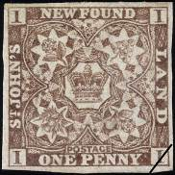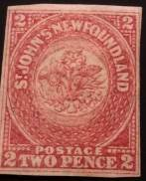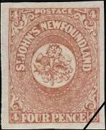
10ya 11х 12x
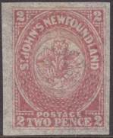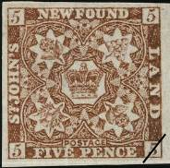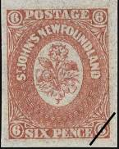
12y A12ya 13x
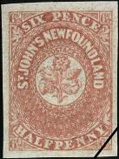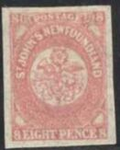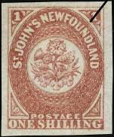
14x A14y 12y

10ya 1 р - Корона и геральдические цветы (фиолетово-коричневая) - -
10yb 1 р - Рисунок марки 10уа (красно-коричневая) - -
11х 2 р - Корона и геральдические цветы (тёмно-розовая) - -
11y 2 р - Рисунок марки 11х (бледно-розовая) - -
12х 4 р - Корона и геральдические цветы (тёмно-розовая) - -
12y 4 р - Рисунок марки 12х (бледно-розовая) - -
A12ya 5 р - Корона и геральдические цветы (красно-коричневая) - -
A12yb 5 р - Рисунок марки А12ya (коричневая) - -
13х 6 р - Корона и геральдические цветы (тёмно-розовая) - -
13y 6 р - Рисунок марки 13х (бледно-розовая) - -
14х 6½ р - Корона и геральдические цветы (тёмно-розовая) - -
14y 6½ р - Рисунок марки 14х (бледно-розовая) - -
A14y 8 р - Корона и геральдические цветы (бледно-розовая) - -
15х 1 Sh - Корона и геральдические цветы (тёмно-розовая) - -
15y 1 Sh - Рисунок марки 15х (бледно-розовая) - -
NN по каталогу Номинал  Michel Ivert марки | Цена по каталогу  GSB (2024 г.) (руб)  чист. гаш. | Цена по каталогу Michel (2015 г.) (евро)  чист. гаш. | Наличие марок, которые  Вы можете приобрести  чист. гаш.
10ya 13A 1 p  10yb - 1 p  11x 14 2 p  11y - 2 p  12x 15 4 p  12y - 4 p  A12ya 15A 5 p  A12yb - 5 p  13x 16 6 p  13y - 6 p  14x 17 6½ p  14y - 6½ p  A14y 18 8 p  15x 19 1 Sh  15y - 1 Sh | 20000 20000  375000 >>  20000 20000  20000 20000  7500 7500  5000 5000  5000 5000  5000 5000  15000 15000  5000 5000  25000 25000  200000 200000  15000 15000  25000 25000  15000 15000 | 300.0 460.0  7500.0 >>  300.0 600.0  300.0 600.0  150.0 240.0  50.0 140.0  80.0 280.0  100.0 460.0  150.0 250.0  40.0 140.0  300.0 1000.0  120.0 650.0  150.0 850.0  300.0 1000.0  60.0 440.0 | 0 0  0 0  0 0  0 0  0 0  0 0  0 0  0 0  0 0  0 0  0 0  0 0  0 0  0 0  0 0

1866. Январь. Королева Виктория, Принц Альберт, животные и корабль.
Печать: металлография на жёлтой бумаге (х) и на белой бумаге (у). Зубц. 12. Тиражи: .
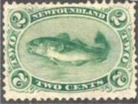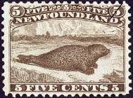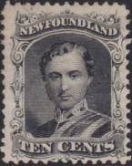
16 17 18
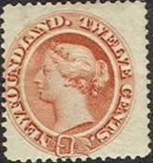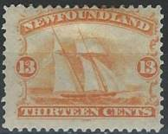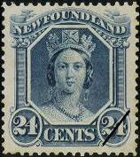
19 20 21
16х 2 с - Атлантическая треска (Gadus morrhua) (зелёная) - -
16y 2 с - Рисунок и цвет марки 16х - -
17х 5 с - Тюлень обыкновенный (Phoca vitulina) (коричневая) - -
18х 10 с - Принц Альберт (1819-1881) (чёрная) - -
18y 10 с - Рисунок и цвет марки 18х - -
19х 12 с - Королева Виктория (1819-1901) (коричнево-красная) - -
19y 12 с - Рисунок и цвет марки 19х - -
20х 13 с - Шхуна (жёлто-оранжевая) - -
21х 24 с - Королева Виктория (тёмно-синяя) - -
21y 24 с - Рисунок и цвет марки 21х - -
NN по каталогу Номинал  Michel Ivert марки | Цена по каталогу  GSB (2024 г.) (руб)  чист. гаш. | Цена по каталогу Michel (2015 г.) (евро)  чист. гаш. | Наличие марок, которые  Вы можете приобрести  чист. гаш.
16x 21 2 p  16y - 2 p  17x 22 5 p  18x 23 10 p  18y - 10 p  19x 24 12 p  19y - 12 p  20x 25 13 p  21x 26 24 p  21y - 24 p | 8500 4000  6000 2500  35000 10000  20000 6000  14000 3250  30000 8000  3500 2000  6500 6000  2500 2500  85000 32500 | 170.0 80.0  120.0 50.0  700.0 200.0  400.0 120.0  280.0 65.0  600.0 160.0  70.0 40.0  130.0 120.0  50.0 50.0  1700.0 650.0 | 0 0  0 0  0 0  0 0  0 0  0 0  0 0  0 0  0 0  0 0

1868-1873. Принц Эдуард и Королева Виктория.
Печать: металлография. Зубц. 12. Тиражи: .
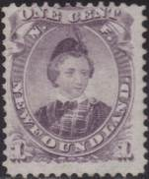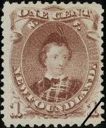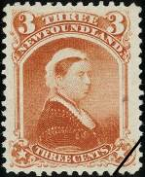
22а 22b 23
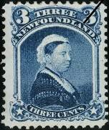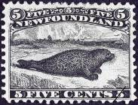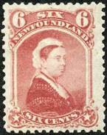
24 25 26
22a 1 с - Принц Эдуард (1841-1910) (Тип I) (лиловая) (1868) - -
22b 1 с - Рисунок марки 22a (Тип II) (коричнево-фиолетовая) (05.1871) - -
23 3 с - Королева Виктория (красно-оранжевая) (07.1870) - -
24 3 с - Королева Виктория (синяя) (04.1873) - -
25 5 с - Тюлень обыкновенный (Phoca vitulina) (чёрная) (1868) - -
26 6 с - Королева Виктория (розовая) (07.1870) - -
NN по каталогу Номинал  Michel Ivert марки | Цена по каталогу  GSB (2024 г.) (руб)  чист. гаш. | Цена по каталогу Michel (2015 г.) (евро)  чист. гаш. | Наличие марок, которые  Вы можете приобрести  чист. гаш.
22a 20 1 c  22b 20A 1 c  23 27 3 c  24 28 3 c  25 29 5 c  26 30 6 c | 4500 3500  7500 4000  20000 5000  15000 1500  20000 6500  750 1500 | 90.0 70.0  150.0 80.0  400.0 100.0  300.0 30.0  400.0 130.0  15.0 30.0 | 0 0  0 0  0 0  0 0  0 0  0 0

1876-1879. Принц Эдуард и Королева Виктория.
Печать: металлография. Без зубц. Тиражи: .
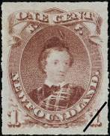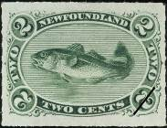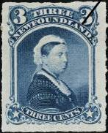
27 28 29
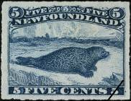
30
27 1 с - Принц Эдуард (1841-1910) (Тип II) (красно-лиловая) (1877) - -
28 2 с - Атлантическая треска (Gadus morrhua) (зелёная) (1879) - -
29 3 с - Королева Виктория (синяя) (1877) - -
30 5 с - Тюлень обыкновенный (Phoca vitulina) (синяя) (1876) - -
NN по каталогу Номинал  Michel Ivert марки | Цена по каталогу  GSB (2024 г.) (руб)  чист. гаш. | Цена по каталогу Michel (2015 г.) (евро)  чист. гаш. | Наличие марок, которые  Вы можете приобрести  чист. гаш.
27 31 1 c  28 32 2 c  29 33 3 c  30 34 5 c | 7000 3500  10000 3000  17500 400  12000 250 | 140.0 70.0  200.0 60.0  350.0 8.0  240.0 5.0 | 0 0  0 0  0 0  0 0

1880-1896. Король Эдуард и Королева Виктория.
Печать: металлография. Зубц. 12. Тиражи: .
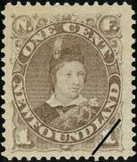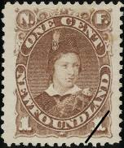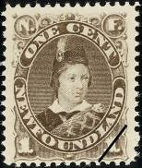
31а 31b 31с
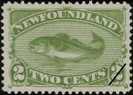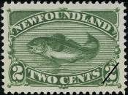
32а 32b
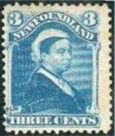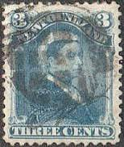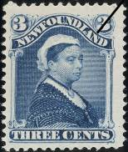
33а 33b 33с
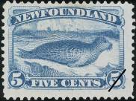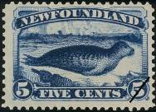
34а 34b
31a 1 с - Король Эдуард (1841-1910) (серо-коричневая) (1880) - -
31b 1 с - Рисунок марки 31а (красно-коричневая) (1880) - -
31c 1 с - Рисунок марки 31а (тёмно-коричневая) (1896) - -
32а 2 с - Атлантическая треска (Gadus morrhua) (жёлто-зелёная) (1882) - -
32b 2 с - Рисунок марки 32а (зелёная) (1896) - -
33а 3 с - Королева Виктория (светло-синяя) (1880) - -
33b 3 с - Рисунок марки 33а (синяя) (1880) - -
33c 3 с - Рисунок марки 33а (тёмно-синяя) (1896) - -
34а 5 с - Тюлень обыкновенный (Phoca vitulina) (светло-синяя) (1880) - -
34b 5 с - Рисунок марки 34а (тёмно-синяя) (1887) - -
34c 5 с - Рисунок марки 34а (синяя) (1894) - -
NN по каталогу Номинал  Michel Ivert марки | Цена по каталогу  GSB (2024 г.) (руб)  чист. гаш. | Цена по каталогу Michel (2015 г.) (евро)  чист. гаш. | Наличие марок, которые  Вы можете приобрести  чист. гаш.
31a 31 1 c  31b 32 1 c  31c 33 1 c  32a 34 2 c  32b 31 2 c  33a 32 3 c  33b 33 3 c  33c 34 3 c  34a 32 5 c  34b 33 5 c  34c 34 5 c | 2000 700  2250 1000  4500 3750  3000 1750  6000 4000  6500 425  4000 300  5000 1400  15000 600  6000 350  4000 300 | 40.0 14.0  45.0 20.0  90.0 75.0  60.0 35.0  120.0 80.0  130.0 8.5  80.0 6.0  100.0 28.0  300.0 12.0  120.0 7.0  80.0 6.0 | 0 0  0 0  0 0  0 0  0 0  0 0  0 0  0 0  0 0  0 0  0 0

1887-1896. Король Эдуард и Королева Виктория.
Печать: металлография. Зубц. 12. Тиражи: .
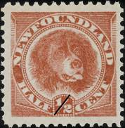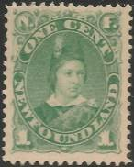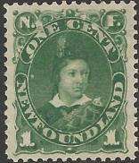
35а 36а 36b
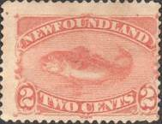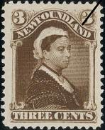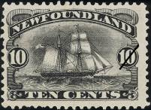
37 38 39
35a ½ с - Собака породы Ньюфаунленд (коричнево-розовая) (1887) - -
35b ½ с - Рисунок марки 35а (кирпично-красная) (1896) - -
36а 1 с - Король Эдуард (1841-1910) (зелёная) (1887) - -
36b 1 с - Рисунок марки 36а (тёмно-зелёная) (1896) - -
37 2 с - Атлантическая треска (Gadus morrhua) (оранжевая) (1887) - -
38а 3 с - Королева Виктория (тёмно-коричневая) (1887) - -
38b 3 с - Рисунок марки 38а (лилово-коричневая) (1896) - -
39 10 с - Шхуна (чёрная) (1887) - -
NN по каталогу Номинал  Michel Ivert марки | Цена по каталогу  GSB (2024 г.) (руб)  чист. гаш. | Цена по каталогу Michel (2015 г.) (евро)  чист. гаш. | Наличие марок, которые  Вы можете приобрести  чист. гаш.
35a 39 ½ c  35b - ½ c  36a - 1 c  36b 40 1 c  37 41 2 c  38a 42 3 c  38b - 3 c  39 43 10 c | 850 550  3500 3500  350 200  1500 1000  1250 400  4500 150  6000 5000  5000 1400 | 17.0 11.0  70.0 70.0  7.0 4.0  30.0 20.0  25.0 8.0  90.0 3.0  120.0 100.0  100.0 28.0 | 0 0  0 0  0 0  0 0  0 0  0 0  0 0  0 0

1890. Королева Виктория.
Печать: металлография. Зубц. 12. Тиражи: .
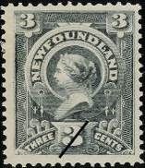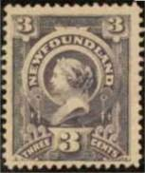
40а 40b
40a 3 с - Королева Виктория (серая) - -
40b 3 с - Рисунок марки 40а (серо-фиолетовая) - -
NN по каталогу Номинал  Michel Ivert марки | Цена по каталогу  GSB (2024 г.) (руб)  чист. гаш. | Цена по каталогу Michel (2015 г.) (евро)  чист. гаш. | Наличие марок, которые  Вы можете приобрести  чист. гаш.
40a - 3 c  40b - 3 c | 2250 150  3250 150 | 45.0 3.0  65.0 3.0 | 0 0  0 0

1894. Королева Виктория.
Печать: металлография. Зубц. 12. Тиражи: .
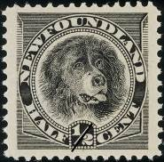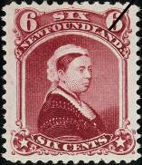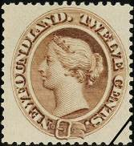
41 42 43
41 ½ с - Собака породы Ньюфаунленд (чёрная) - -
42 6 с - Королева Виктория (коричнево-розовая) - -
43 12 с - Королева Виктория (лилово-коричневая) - -
NN по каталогу Номинал  Michel Ivert марки | Цена по каталогу  GSB (2024 г.) (руб)  чист. гаш. | Цена по каталогу Michel (2015 г.) (евро)  чист. гаш. | Наличие марок, которые  Вы можете приобрести  чист. гаш.
41 44 ½ c  42 46 6 c  43 47 12 c | 600 350  1400 1200  4000 4000 | 12.0 7.0  28.0 24.0  80.0 80.0 | 0 0  0 0  0 0

1897. Июнь. 400 лет открытия острова Ньюфаунленд Жаном Каботом. 60 лет вос-
шествия на престол королевы Виктории. Печать: металлография. Зубц. 12. Тиражи: .
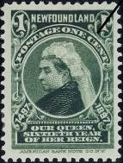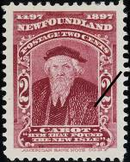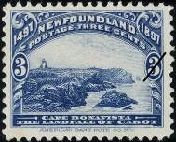
44 45 46
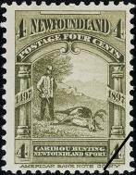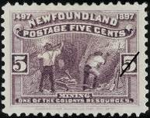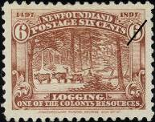
47 48 49
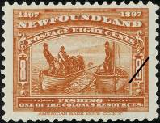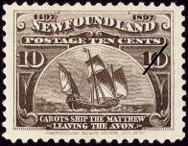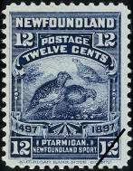
50 51 52
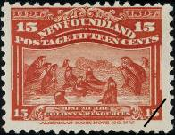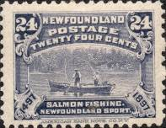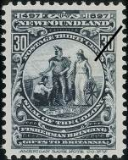
53 54 55
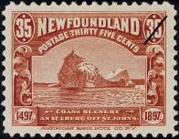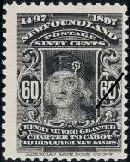
56 57
44 1 с - Королева Виктория (1819-1901) (зелёная) - -
45 2 с - Портрет Себастьяна Кабота (1484-1557), мореплавателя и первооткрывателя, - -
сын Жана Кабота (художник Гольбейн)
46 3 с - Мыс Бонависта (ультрамариновая) - -
47 4 с - Охота на Карибу (оливковая) - -
48 5 с - Шахтёры в забое (фиолетовая) - -
49 6 с - Добыча древесины (красно-коричневая) - -
50 8 с - Лов рыбы (оранжевая) - -
51 10 с - Корабль Жана Кабота «Мэтью» (тёмно-коричневая) - -
52 12 с - Белая куропатка (Lagopus lagopus) (синяя) - -
53 15 с - Тюлень обыкновенный (Phoca vitulina) (коричнево-красная) - -
54 24 с - Рыбаки. Лов лосося (сине-фиолетовая) - -
55 30 с - Печать колонии Ньюфаунленд (сине-чёрная) - -
56 35 с - Айсберг (красно-коричневая) - -
57 60 с - Король Генри VII (чёрная) - -
NN по каталогу Номинал  Michel Ivert марки | Цена по каталогу  GSB (2024 г.) (руб)  чист. гаш. | Цена по каталогу Michel (2015 г.) (евро)  чист. гаш. | Наличие марок, которые  Вы можете приобрести  чист. гаш.
44 48 1 c  45 49 2 c  46 50 3 c  47 51 4 c  48 52 5 c  49 53 6 c  50 54 8 c  51 55 10 c  52 56 12 c  53 57 15 c  54 58 24 c  55 59 30 c  56 60 35 c  57 61 60 c | 300 300  200 200  275 75  750 300  1000 220  750 230  1500 650  3000 550  2500 500  1500 1300  2000 1500  4000 4000  4500 4500  1250 1000 | 4.0 9.5  3.5 4.0  5.5 1.4  15.0 6.0  20.0 4.4  15.0 4.6  30.0 13.0  60.0 11.0  50.0 9.5  30.0 26.0  40.0 30.0  70.0 100.0  90.0 85.0  25.0 19.0 | 0 0  0 0  0 0  0 0  0 0  0 0  0 0  0 0  0 0  0 0  0 0  0 0  0 0  0 0

1897. Октябрь. Королева Виктория. Надпечатка. Печать: металлография. Зубц. 12.
Надпечатка нового номинала (чёрного цвета) на марке № 40b. Тиражи: .
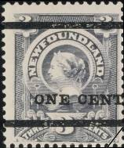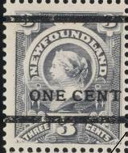
58 I 58 II 58 III
58 I 1 с / 3 c - Королева Виктория (серо-фиолетовая) (надпечатка Тип I) - -
58 II 1 с / 3 c - Королева Виктория (серо-фиолетовая) (надпечатка Тип II) - -
58 III 1 с / 3 c - Королева Виктория (серо-фиолетовая) (надпечатка Тип III) - -
NN по каталогу Номинал  Michel Ivert марки | Цена по каталогу  GSB (2024 г.) (руб)  чист. гаш. | Цена по каталогу Michel (2015 г.) (евро)  чист. гаш. | Наличие марок, которые  Вы можете приобрести  чист. гаш.
58 I 62 1c / 3c  58 II 62a 1c / 3c  58 III 62b 1c / 3c | 3500 1600  8500 6500  32500 32500 | 70.0 32.0  170.0 130.0  650.0 650.0 | 0 0  0 0  0 0

1897. Декабрь. Королева Виктория и Принц Эдуард.
Печать: металлография. Зубц. 12. Тиражи: .
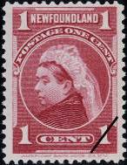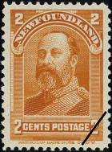
59 60
59 1 с - Королева Виктория (1819-1901) (карминовая) - -
60 2 с - Принц Эдуард, в наследовании Король Эдуард VII (1841-1910) (оранжевая) - -
NN по каталогу Номинал  Michel Ivert марки | Цена по каталогу  GSB (2024 г.) (руб)  чист. гаш. | Цена по каталогу Michel (2015 г.) (евро)  чист. гаш. | Наличие марок, которые  Вы можете приобрести  чист. гаш.
59 64 1c  60 66 2c | 250 250  350 350 | 5.0 5.0  7.0 7.0 | 0 0  0 0

1897-1918. Королевская семья.
Печать: металлография. Зубц. 12. Тиражи: .
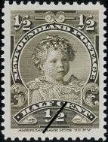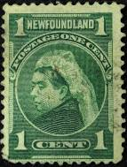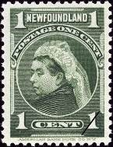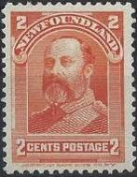
61 62a 62b 63
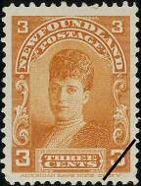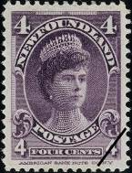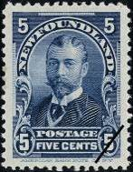
64 65 66
61 ½ с - Принц Эдуард, в наследовании король Эдуард VII (оливковая) (08.1897) - -
61U ½ с - Рисунок и цвет марки 61, пара без зубцов - -
62a 1 с - Королева Виктория (1819-1901) (жёлто-зелёная) (1897) - -
62b 1 с - Рисунок марки 62а (сине-зелёная) (06.1898) - -
63 2 с - Принц Эдуард, в наследовании король Эдуард VII (кирпично-красная) (06.1898) - -
63U 2 с - Рисунок и цвет марки 63, пара без зубцов - -
64а 3 с - Принцесса Александра (позднее королева) (оранжевая) (06.1898) - -
64b 3 с - Рисунок марки 64а (красно-оранжевая на голубой бумаге) (1918) - -
65 4 с - Принцесса Мария (позднее королева) (фиолетовая) (10.1901) - -
65U 4 с - Рисунок и цвет марки 65, пара без зубцов - -
66 5 с - Принц Георг (позднее король Георг V) (синяя) (06.1899) - -
NN по каталогу Номинал  Michel Ivert марки | Цена по каталогу  GSB (2024 г.) (руб)  чист. гаш. | Цена по каталогу Michel (2015 г.) (евро)  чист. гаш. | Наличие марок, которые  Вы можете приобрести  чист. гаш.
61 63 ½ c  61U - ½c+½c  62a 65 1 c  62b - 1 c  63 67 2 c  63U - 2c+2c  64a 68 3 c  64b - 3 c  65 69 4 c  65U - 4c+4c  66 70 5 c | 150 125  30000 >>  850 15  850 15  1250 30  18000 >>  1500 20  2500 200  2000 325  17500 >>  3000 220 | 3.0 2.5  600.0 >>  17.0 0.3  16.0 0.3  25.0 0.6  360.0 >>  30.0 0.4  50.0 4.0  40.0 6.5  350.0 >>  60.0 4.4 | 0 0  0 0  0 0  0 0  0 0  0 0  0 0  0 0  0 0  0 0  0 0

1908. Сентябрь. Карта Ньюфаунленда.
Печать: металлография. Зубц. 12. Тираж: .
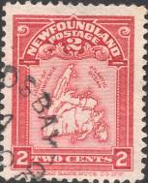
67
67 2 с - Карта острова Ньюфаунленд (карминовая) - -
NN по каталогу Номинал  Michel Ivert марки | Цена по каталогу  GSB (2024 г.) (руб)  чист. гаш. | Цена по каталогу Michel (2015 г.) (евро)  чист. гаш. | Наличие марок, которые  Вы можете приобрести  чист. гаш.
67 71 2c | 1750 75 | 35.0 1.5 | 0 0

1910. Август. 300 лет образования первой Британской колонии на Ньюфаунленде.
(1-й выпуск). Печать: офсет. Зубц. 12; №№ 68, 69, 72 имеют различные варианты зубцов.
Тиражи: .
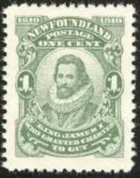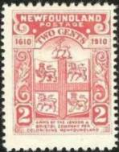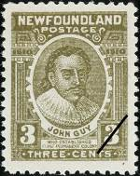
68 69 70
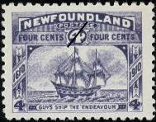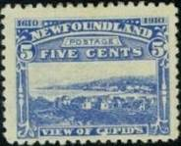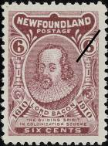
71 72 73
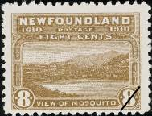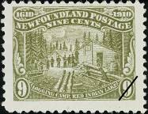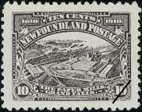
74 75 76
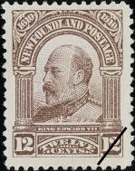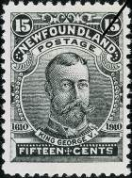
77 78
68А 1 с - Король Джеймс I (с картины Пауля ван Сомерса) - -
68С 1 с - Рисунок и цвет марки 68А, зубц. 12 : 11 - -
68D 1 с - Рисунок и цвет марки 68А, зубц. 12 : 14 - -
69А 2 с - Герб колонии Ньюфаунленд (розовая) - -
69С 2 с - Рисунок и цвет марки 68А, зубц. 12 : 11½ - -
69D 2 с - Рисунок и цвет марки 68А, зубц. 12 : 14 - -
70 3 с - Джон Гай – предводитель первых поселенцев и первый губернатор на - -
острове Ньюфаунленд (оливковая)
71 4 с - Корабль «Стремительный» («Endeavour») на котором Джон Гай прибыл на - -
остров Ньюфаунленд (фиолетовая)
72А 5 с - Вид на город Купидс (одно из первых колониальных поселений острова - -
Ньюфаунленд) (ультрамариновая), зубц. 12
72D 5 с - Рисунок и цвет марки 72А, зубц. 14 : 12 - -
73 I 6 с - Фрэнсис Бэкон, Лорд-Канцлер короля Якова I (красно-лиловая), (в слове - -
COLONIZATION буква Z правильная)
73 II 6 с - Рисунок и цвет марки 73 I, (в слове COLONIZATION буква Z «обратная») - -
74 8 с - Вид на Москьюто – одно из первых поселений на острове Ньюфаунленд - -
(жёлто-коричневая)
75 9 с - Лагерь лесорубов (оливково-зелёная) - -
76 10 с - Бумажная фабрика (чёрно-фиолетовая) - -
77 12 с - Король Эдуард VII (1841-1910) (лилово-коричневая) - -
78 15 с - Король Георг V (1865-1936) (чёрная) - -
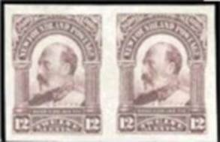
77U (в паре)
77U 12 с - Король Эдуард VII (1841-1910) (лилово-коричневая) - -
NN по каталогу Номинал  Michel Ivert марки | Цена по каталогу  GSB (2024 г.) (руб)  чист. гаш. | Цена по каталогу Michel (2015 г.) (евро)  чист. гаш. | Наличие марок, которые  Вы можете приобрести  чист. гаш.
68A 72 1 c  68C 72c 1 c  68D 72b 1 c  69A 73 2 c  69C 73b 2 c  69D 73a 2 c  70 74 3 c  71 75 4 c  72A 76 5 c  72D 76a 5 c  73 I 77 6 c  73 II 77a 6 c  74 78 8 c  75 79 9 c  76 80 10 c  77 81 12 c  78 82 15 c  77U - 12c+12c | 750 180  150 40  400 400  1200 150  20000 14000  400 45  800 800  1200 1000  2000 600  600 200  2000 >>  3500 >>  4000 >>  3500 >>  4000 >>  4000 >>  4000 >>  17500 >> | 15.0 3.6  3.0 0.8  7.0 13.0  24.0 3.0  400.0 280.0  8.0 0.9  12.0 24.0  24.0 20.0  40.0 12.0  12.0 4.0  35.0 120.0  70.0 220.0  75.0 140.0  70.0 120.0  80.0 140.0  75.0 120.0  80.0 140.0  350.0 >> | 0 0  0 0  0 0  0 0  0 0  0 0  0 0  0 0  0 0  0 0  0 0  0 0  0 0  0 0  0 0  0 0  0 0  0 0

1911. Январь-Февраль. 300 лет первой колонизации Ньюфаунленда Британией (2-й
выпуск). Печать: металлография. Зубц. 14. Тиражи: .
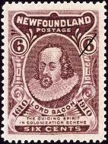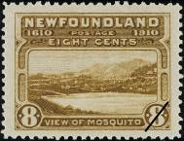
79 80 81
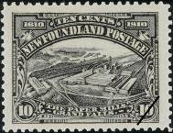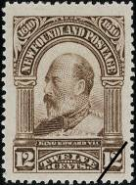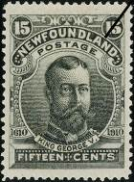
82 83 84
79 6 с - Фрэнсис Бэкон, Лорд-Канцлер короля Якова I (лилово-красная) (январь) - -
80 8 с - Вид на Москьюто – одно из первых поселений на острове Ньюфаунленд - -
(жёлто-коричневая) (февраль)
81 9 с - Лагерь лесорубов (оливково-зелёная) (февраль) - -
82 10 с - Бумажная фабрика (чёрно-фиолетовая) (февраль) - -
83 12 с - Король Эдуард VII (1841-1910) (коричневая) (февраль) - -
84 15 с - Король Георг V (1865-1936) (зелёно-серая) (февраль) - -
БЕЗ ЗУБЦОВ.
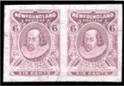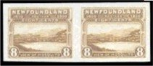
79U 80U
79U 6 с - Рисунок и цвет марки 79, в паре без зубцов - -
80U 8 с - Рисунок и цвет марки 80, в паре без зубцов - -
81U 9 с - Рисунок и цвет марки 81, в паре без зубцов - -
82U 10 с - Рисунок и цвет марки 82, в паре без зубцов - -
NN по каталогу Номинал  Michel Ivert марки | Цена по каталогу  GSB (2024 г.) (руб)  чист. гаш. | Цена по каталогу Michel (2015 г.) (евро)  чист. гаш. | Наличие марок, которые  Вы можете приобрести  чист. гаш.
79 83 6 c  80 84 8 c  81 85 9 c  82 86 10 c  83 87 12 c  84 88 15 c  79U - 6c+6c  80U - 8c+8c  81U - 9c+9c  82U - 10c+10c | 1250 2500  3000 3500  3000 6500  6000 6500  4000 4000  4000 6000  15000 >>  15000 >>  15000 >>  15000 >> | 25.0 60.0  60.0 90.0  60.0 160.0  120.0 160.0  80.0 80.0  80.0 150.0  300.0 -  300.0 -  300.0 -  300.0 - | 0 0  0 0  0 0  0 0  0 0  0 0  0 0  0 0  0 0  0 0

1911. Июнь. Коронация короля Георга V. Королевская семья.
Печать: металлография. Греб. 13½ : 14 (85-89, 93) и лин. 14 (90-92). Тиражи: .
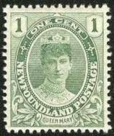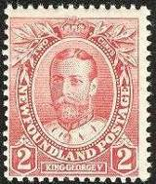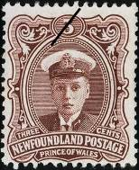
85 86 87
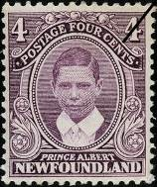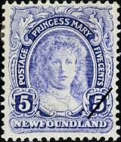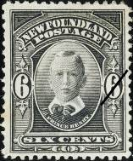
88 89 90
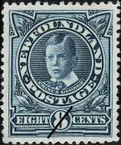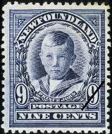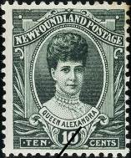
91 92 93
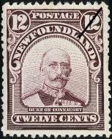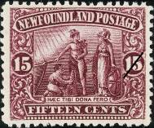
94 95
85a 1 с - Портрет королевы Марии (жёлто-зелёная) - -
85b 1 с - Рисунок марки 86a (сине-зелёная) - -
86 2 с - Король Георг V (карминовая) - -
87 3 с - Принц Уэльский. В наследовании король Эдуард VIII (красно-коричневая) - -
88 4 с - Принц Альберт. В наследовании король Георг VI (пурпурно-фиолетовая) - -
89 5 с - Принцесса Мария (1897-1965) (ультрамариновая) - -
90 6 с - Принц Генри, герцог Глостерский (1900-1974) (серая) - -
91а 8 с - Принц Георг, герцог Кантский (1902-1942) (синяя) - -
91b 8 с - Рисунок марки 91a (зелёно-синяя) - -
92 9 с - Принц Джон (1905-1919) (фиолетово-синяя) - -
93 10 с - Королева Александра (1844-1925) (зелёная) - -
94 12 с - Принц Артур, герцог Коннаутский (1850-1942) (тёмно-пурпурно-лиловая) - -
95 15 с - Печать острова Ньюфаунленд (лилово-красная) - -
БЕЗ ЗУБЦОВ.
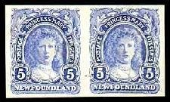
89U
85bU 1 с - Рисунок и цвет марки 85b, в паре без зубцов - -
86U 2 с - Рисунок и цвет марки 86, в паре без зубцов - -
89U 5 с - Рисунок и цвет марки 89, в паре без зубцов - -
94U 12 с - Рисунок и цвет марки 94, в паре без зубцов - -
95U 15 с - Рисунок и цвет марки 95, в паре без зубцов - -
NN по каталогу Номинал  Michel Ivert марки | Цена по каталогу  GSB (2024 г.) (руб)  чист. гаш. | Цена по каталогу Michel (2015 г.) (евро)  чист. гаш. | Наличие марок, которые  Вы можете приобрести  чист. гаш.
85a 89 1 c  85b - 1 c  86 90 2 c  87 91 3 c  88 92 4 c  89 93 5 c  90 94 6 c  91a 95 8 c  91b - 8 c  92 96 9 c  93 97 10 c  94 98 12 c  95 99 15 c  85bU - 1c+1c  86U - 2c+2c  89U - 5c+5c  94U - 12c+12c  95U - 15c+15c | 600 20  900 20  450 15  2000 2000  2000 2000  400 110  1000 1000  4000 4000  5500 5500  2000 2000  2500 2500  2000 2000  2000 2000  15000 >>  15000 >>  15000 >>  15000 >>  4000 >> | 12.0 0.4  18.0 0.4  9.0 0.3  30.0 46.0  29.0 38.0  8.0 2.2  15.0 36.0  80.0 110.0  110.0 130.0  32.0 65.0  45.0 60.0  35.0 65.0  30.0 65.0  300.0 -  300.0 -  300.0 -  300.0 -  80.0 - | 0 0  0 0  0 0  0 0  0 0  0 0  0 0  0 0  0 0  0 0  0 0  0 0  0 0  0 0  0 0  0 0  0 0  0 0

1919. Почтовый знак. Надпечатка на марке № 72. Текст надпечатки: «Money Order
Stamp Tax only». Печать: офсет. Зубц. 12. Тираж: .
--------------
I
I 5 с (72) - (ультрамариновая) - -
Iа 5 с (72) - (ультрамариновая) (после «only» имеется точка) - -
NN по каталогу Номинал  Michel Ivert марки | Цена по каталогу  GSB (2024 г.) (руб)  чист. гаш. | Цена по каталогу Michel (2015 г.) (евро)  чист. гаш. | Наличие марок, которые  Вы можете приобрести  чист. гаш.
I - 5 c  Ia - 5 c | 750 750  800 800 | 15.0 15.0  20.0 20.0 | 0 0  0 0

1919. Январь. Участие Ньюфаунлендского контингента войск в 1-й Мировой войне.
Печать: металлография. Зубц. 14. Тираж: .
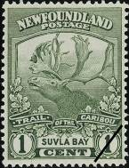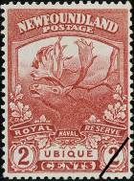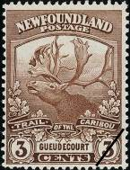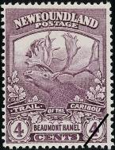
96 97 98 99
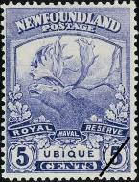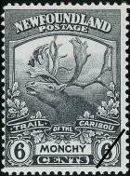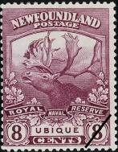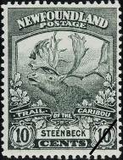
100 101 102 103
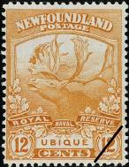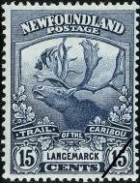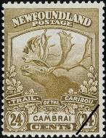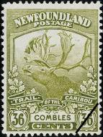
104 105 106 107
96 1 с - Карибу (Rangifer tarandus); текст: «TRAIL OF THE CARIBOU», «SULVA BAY» - -
(зелёная)
97 2 с - Карибу (Rangifer tarandus); текст: «ROYAL NAVAL RESERVE UBIQUE», - -
«UBIQUE» (карминовая)
98 3 с - Карибу (Rangifer tarandus); текст: «TRAIL OF THE CARIBOU», - -
«GUEUDECOURT» (коричневая)
99 4 с - Карибу (Rangifer tarandus); текст: «TRAIL OF THE CARIBOU», «BEAUMONT - -
HAMEL» (фиолетовая)
100 5 с - Карибу (Rangifer tarandus); текст: «ROYAL NAVAL RESERVE UBIQUE», - -
«UBIQUE» (ультрамариновая)
101 6 с - Карибу (Rangifer tarandus); текст: «TRAIL OF THE CARIBOU», «MONCHY» - -
(серая)
102 8 с - Карибу (Rangifer tarandus); текст: «ROYAL NAVAL RESERVE UBIQUE», - -
«UBIQUE» (красно-лиловая)
103 10 с - Карибу (Rangifer tarandus); текст: «TRAIL OF THE CARIBOU», «STEENBECK» - -
(чёрно-зелёная)
104 12 с - Карибу (Rangifer tarandus); текст: «ROYAL NAVAL RESERVE UBIQUE», - -
«UBIQUE» (оранжевая)
105а 15 с - Карибу (Rangifer tarandus); текст: «TRAIL OF THE CARIBOU», «LANGEMARCK» - -
(индиго)
105b 15 с - Карибу (Rangifer tarandus); текст: «TRAIL OF THE CARIBOU», «LANGEMARCK » - -
(серо-синяя)
106 24 с - Карибу (Rangifer tarandus); текст: «TRAIL OF THE CARIBOU», «CAMBRAI» - -
(зелёная)
107 36 с - Карибу (Rangifer tarandus); текст: «TRAIL OF THE CARIBOU», «COMBLES» - -
(зелёная)
NN по каталогу Номинал  Michel Ivert марки | Цена по каталогу  GSB (2024 г.) (руб)  чист. гаш. | Цена по каталогу Michel (2015 г.) (евро)  чист. гаш. | Наличие марок, которые  Вы можете приобрести  чист. гаш.
96 100 1 c  97 101 2 c  98 102 3 c  99 103 4 c  100 104 5 c  101 105 6 c  102 106 8 c  103 107 10 c  104 108 12 c  105a 109 15 c  105b - 15 c  106 110 24 c  107 111 36 c | 150 20  150 30  350 15  500 50  700 90  1000 3000  1000 3250  500 300  1250 >>  1000 >>  6000 >>  2000 2000  2000 2000 | 3.0 0.4  3.0 0.6  7.0 0.3  10.0 1.0  14.0 1.8  20.0 60.0  20.0 65.0  10.0 6.0  25.0 85.0  20.0 85.0  120.0 220.0  38.0 40.0  30.0 40.0 | 0 0  0 0  0 0  0 0  0 0  0 0  0 0  0 0  0 0  0 0  0 0  0 0  0 0

1919. Апрель. Первый трансатлантический авиаперелёт, совершённый лейтенантом
Гарри Хокером. Надпечатка на марке № 98. Печать: металлография. Зубц. 14. Тираж: .
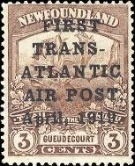
108
108 3 с (98) - Карибу (Rangifer tarandus). Текст надпечатки: «FIERST TRANS-ATLAN- - -
TIC AIR POST April, 1919»,
NN по каталогу Номинал  Michel Ivert марки | Цена по каталогу  GSB (2024 г.) (руб)  чист. гаш. | Цена по каталогу Michel (2015 г.) (евро)  чист. гаш. | Наличие марок, которые  Вы можете приобрести  чист. гаш.
108 - 3 c | >> >> | 25000.0 15000.0 | 0 0

1919. Июнь. Трансатлантический авиаперелёт Ньюфаунленд - Клифден, совершён-
ный капитаном Джоном Алкоком. Надпечатка на марке № 53. Печать: металлография. Зубц. 12. Тираж: .
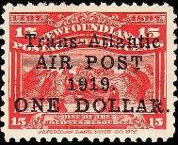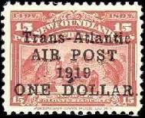
109 109 II
109 1 $ / 15 c (53) - Тюлень обыкновенный (Phoca vitulina) (коричнево-красная). Текст - -
надпечатки «Trans-Atlantic AIR POST 1919, ONE DOLLAR»
109 I 1 $ / 15 c (53) - Рисунок и цвет марки 109, (без запятой после «POST») - -
109 II 1 $ / 15 c (53) - Рисунок и цвет марки 109, (без точки после «1919») - -
109 III 1 $ / 15 c (53) - Рисунок и цвет марки 109, («А» в слове «AIR» стоит под «а» в - -
«Trans»)
В листе (25 марок) имеется 7 марок № 109 I и 1 марка № 109 II.
NN по каталогу Номинал  Michel Ivert марки | Цена по каталогу  GSB (2024 г.) (руб)  чист. гаш. | Цена по каталогу Michel (2015 г.) (евро)  чист. гаш. | Наличие марок, которые  Вы можете приобрести  чист. гаш.
109 - 1 $ / 15 c  109 I - 1 $ / 15 c  109 II - 1 $ / 15 c  109 III - 1 $ / 15 c | 10000 10000  12500 12500  30000 30000  30000 30000 | 200.0 200.0  250.0 250.0  500.0 600.0  500.0 600.0 | 0 0  0 0  0 0  0 0

1920. Сентябрь. Надпечатка нового номинала (№№ 53, 55, 56).
Печать: металлография. Зубц. 12. Тиражи: .
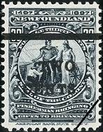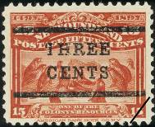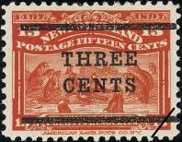
110 111 I 111 II
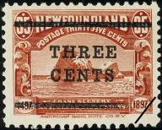
112
110 2 с / 30 c (55) - Печать колонии Ньюфаунленд (сине-чёрная), в надпечатке 1 чёрная - -
полоса, текст: «TWO CENTS»
111 I 3 с / 15 c (53) - Тюлень обыкновенный (Phoca vitulina) (коричнево-красная), в над- - -
печатке 2 чёрные полосы, текст: «THREE CENTS», расстояние
между полосами 10,5 мм
111 II 3 с / 15 c (53) - Рисунок и цвет марки 111 I, расстояние между полосами 13,5 мм - -
112 3 с / 35 c (56) - Айсберг (красно-коричневая), в надпечатке 2 полосы, текст: - -
«THREE CENTS»
112 I 3 с / 35 c (56) - Рисунок и цвет марки 112, (без нижней полосы в надпечатке) - -
112 II 3 с / 35 c (56) - Рисунок и цвет марки 112, (без «THREE» в надпечатке) - -
NN по каталогу Номинал  Michel Ivert марки | Цена по каталогу  GSB (2024 г.) (руб)  чист. гаш. | Цена по каталогу Michel (2015 г.) (евро)  чист. гаш. | Наличие марок, которые  Вы можете приобрести  чист. гаш.
110 113 2 c / 30 c  111 I 114a 3 c / 15 c  111 II 114 3 c / 15 c  112 115 3 c / 35 c  112 I - 3 c / 35 c  112 II - 3 c / 35 c | 325 >>  13000 >>  1500 1500  1000 1000  10000 >>  90000 >> | 6.5 30.0  260.0 280.0  30.0 25.0  14.0 20.0  200.0 >>  1800.0 >> | 0 0  0 0  0 0  0 0  0 0  0 0

1921. Ноябрь. Авиаперелёт совершённый майором Стэнли Коттоном из Ботвуда в
Галифакс в Новой Шотландии. Надпечатка на марке № 56. Печать: металлография. Зубц. 12. Тираж: .
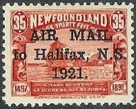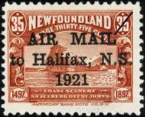
113 I 113 II
113 I 35 c (56) - Айсберг (красно-коричневая). Текст надпечатки «AIR MAIL to - -
Halifax, N.S. 1921» (тип I: расстояние между «AIR» и «MAIL»
2¾ мм) (с точкой после «1921») (красно-коричневая)
113 II 35 c (56) - Рисунок и цвет марки 113 I, (тип II: расстояние между «AIR» и - -
«MAIL» 1½ мм) (с точкой после «1921») (красно-коричневая)
113 Iа 35 c (56) - Рисунок и цвет марки 113 I, (тип I: расстояние между «AIR» и - -
«MAIL» 2¾ мм) (без точки после «1921») (красно-коричневая)
113 IIа 35 c (56) - Рисунок и цвет марки 113 I, (тип II: расстояние между «AIR» и - -
«MAIL» 1½ мм) (без точки после «1921») (красно-коричневая)
113 Iab 35 c (56) - Рисунок и цвет марки 113 I, (тип I: расстояние между «AIR» и - -
«MAIL» 2¾ мм) (без точки после «1921» и «1921» правее на
3 мм) (красно-коричневая)
113 IIab 35 c (56) - Рисунок и цвет марки 113 I, (тип II: расстояние между «AIR» и - -
«MAIL» 1½ мм) (без точки после «1921» и «1921» правее на
3 мм) (красно-коричневая)
№№ 113 I, 113 II и иные указанные выше надпечатки также известны отпечатанные вверх ногами (в обра-
щении не использовались).
NN по каталогу Номинал  Michel Ivert марки | Цена по каталогу  GSB (2024 г.) (руб)  чист. гаш. | Цена по каталогу Michel (2015 г.) (евро)  чист. гаш. | Наличие марок, которые  Вы можете приобрести  чист. гаш.
113 I - 35 c  113 II - 35 c  113 Ia - 35 c  113 IIa - 35 c  113 Iab - 35 c  113 IIab - 35 c | 7500 7500  8000 8000  7500 7500  10000 10000  15000 13000  15000 13000 | 150.0 150.0  160.0 160.0  150.0 150.0  200.0 200.0  300.0 260.0  300.0 260.0 | 0 0  0 0  0 0  0 0  0 0  0 0

1923-1924. Достопримечательности и пейзажи Ньюфаунленда.
Печать: металлография. Зубц. (разные) 13½; 13½ : 14; 14. Тиражи: .
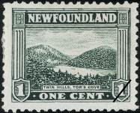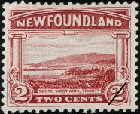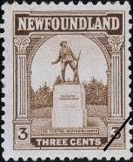
114 115 116
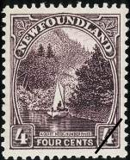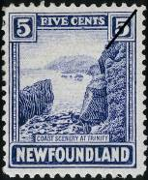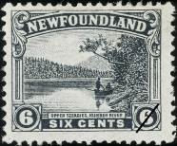
117 118 119
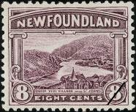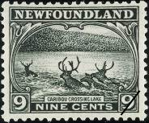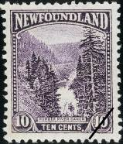
120 121 122
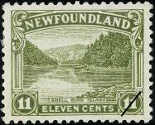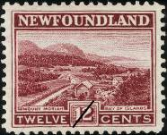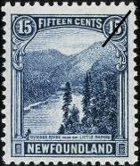
123 124 125
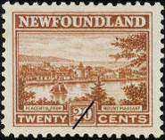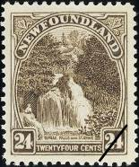
126 127
114 1 c - Две горы, лес и бухта на острове Ньюфаунленд (зелёная) - -
115 2 c - Юго-Западный рукав. Бухта Тринити (карминовая) - -
116 3 c - Памятник павшим воинам в гор. Сент-Джонс (коричневая) - -
117 4 c - Тихий уголок на реке Хумбер (пурпурно-лиловая) - -
118 5 c - Прибрежные пейзажи в Тринити (ультрамариновая) - -
119 6 c - Спокойные воды верховья реки Хумбер (серая) - -
120 8 c - Деревня Квиди Види поблизости от Сент-Джонс (красно-лиловая) - -
121 9 c - Карибу (Rangifer tarandus), переплывающие реку (зелёно-чёрная) - -
122 10 c - Каньон на реке Хумбер и горный массив (фиолетовая) - -
123 11 c - Ракушечный птичий остров (оливково-зелёная) - -
124 12 c - Гора Мориа и залив острова Ньюфаунленд (лилово-красная) - -
125 15 c - Река Хумбер около малых порогов (синяя) - -
126 20 c - Плацентия. вид с Мант-Плезант (красно-коричневая) (04.1924) - -
127 24 c - Топсель. Водопад поблизости от Сент-Джонс (серая) (04.1924) - -
NN по каталогу Номинал  Michel Ivert марки | Цена по каталогу  GSB (2024 г.) (руб)  чист. гаш. | Цена по каталогу Michel (2015 г.) (евро)  чист. гаш. | Наличие марок, которые  Вы можете приобрести  чист. гаш.
114 117 1 c  115 118 2 c  116 119 3 c  117 120 4 c  118 121 5 c  119 122 6 c  120 123 8 c  121 124 9 c  122 125 10 c  123 126 11 c  124 127 12 c  125 128 15 c  126 129 20 c  127 130 24 c | 150 15  75 15  175 15  75 65  225 150  500 500  650 250  1500 1500  650 200  500 500  500 500  500 500  1250 1000  3500 3500 | 3.0 0.3  1.5 0.3  3.5 0.3  1.5 1.3  4.5 3.0  9.0 12.0  13.0 5.0  25.0 42.0  13.0 4.0  6.0 25.0  7.0 15.0  8.0 28.0  25.0 18.0  70.0 110.0 | 0 0  0 0  0 0  0 0  0 0  0 0  0 0  0 0  0 0  0 0  0 0  0 0  0 0  0 0

1927. Май. Трансатлантический авиаперелёт совершённый Маркизом Франческо де
Пинедо через океан в Европу. Надпечатка на марке № 57. Печать: металлография. Зубц. 12. Тираж: 300 марок.
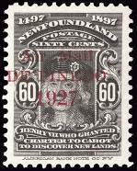
128
128 60 c (57) - Король Генри VII (чёрная). Текст надпечатки «Air Mail DE PINEDO - -
1927» (красного цвета)
Примечание: для почты, перевозимой Де Пинедо в Европу было выпущено 300 марок, из них 230 марок
использованы для корреспонденции. 66 марок передано (и 4 марки испорчено) без печати для испольования.
NN по каталогу Номинал  Michel Ivert марки | Цена по каталогу  GSB (2024 г.) (руб)  чист. гаш. | Цена по каталогу Michel (2015 г.) (евро)  чист. гаш. | Наличие марок, которые  Вы можете приобрести  чист. гаш.
128 av4 60 c | >> >> | 40000.0 11000.0 | 0 0

1928. Январь. Королевские особы, достопримечательности и пейзажи Ньюфаунленда.
Печать: металлография. Зубц. (разные): греб. 13½ : 12¾; греб 12¾ : 13½; лин 13½ : 14; н греб. 14. Тиражи: .
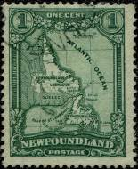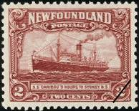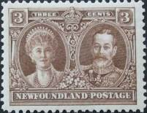
129 130 131
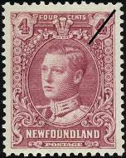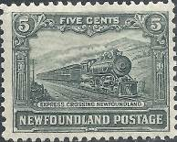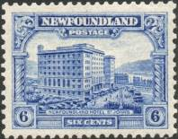
132 133 134
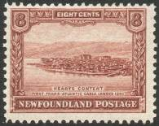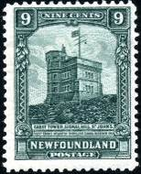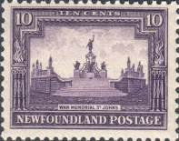
135 136 137
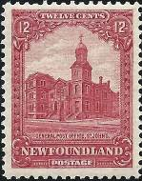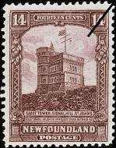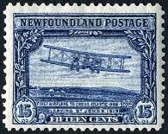
138 139 140
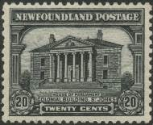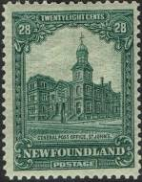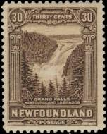
141 142 143
129 1 c - Карта Ньюфаунленда и Лабрадора (тёмно-зелёная) - -
130 2 c - Пароход «Карибу» в девяти часах ходу от Сиднея (карминовая) - -
131 3 c - Король Георг V и королева Мария (коричневая) - -
132 4 c - Эдуард – принц Уэльский, герцог Виндзорский (розово-лиловая) - -
133 5 c - Паровоз с пассажирскими вагонами, курсирующий по Ньюфаунленду (серая) - -
134 6 c - Отель «Ньюфаунленд» в г. Сент-Джонс (ультрамариновая) - -
135 8 c - Посёлок Наполнение Сердец (Hearts Content) (жёлто-коричневая) - -
136 9 c - Радиотрансляционная башня «Signal Hill» в г. Сент-Джонс (тёмно-зелёная) - -
137 10 c - Военный мемориал в г. Сент-Джонс (тёмно-фиолетовая) - -
138 12 c - Главный почтамт в г. Сент-Джонс (карминовая) - -
139 14 c - Рисунок марки 136 (коричнево-лиловая) - -
140 15 c - Первый аэроплан «Vickers Vimy», перелетевший Атлантический океан в - -
1919 г. (из г. Сент-Джонс в Ирландию около Клифдена) (тёмно-синяя)
141 20 c - Правительственное здание в г. Сент-Джонс (тёмно-серая) - -
142 28 c - Рисунок марки 138 (тёмно-зелёная) - -
143 30 c - Большой водопад в Лабрадоре (тёмно-коричневая) - -
Марки 129-134, 137 и 140-141 были выпущены также в 1929 году с частичными отличиями в рисунках и
более яркими цветами.
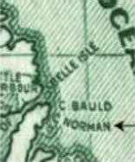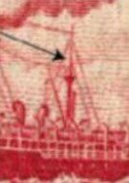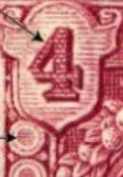
129 130 131 132
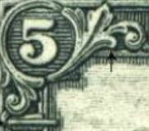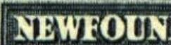
133 134 137 140 141
NN по каталогу Номинал  Michel Ivert марки | Цена по каталогу  GSB (2024 г.) (руб)  чист. гаш. | Цена по каталогу Michel (2015 г.) (евро)  чист. гаш. | Наличие марок, которые  Вы можете приобрести  чист. гаш.
129 131 1 c  130 132 2 c  131 133 3 c  132 134 4 c  133 135 5 c  134 136 6 c  135 137 8 c  136 138 9 c  137 139 10 c  138 140 12 c  139 141 14 c  140 142 15 c  141 143 20 c  142 144 28 c  143 145 30 c | 190 90  240 40  190 90  450 200  750 400  600 >>  400 >>  200 >>  400 >>  200 >>  900 600  1000 1000  500 500  1500 >>  400 >> | 3.8 1.8  4.8 0.8  3.8 1.8  9.0 4.0  15.0 8.0  12.0 35.0  8.0 40.0  2.5 22.0  8.0 24.0  4.0 30.0  18.0 12.0  10.0 40.0  8.0 10.0  30.0 70.0  8.0 25.0 | 0 0  0 0  0 0  0 0  0 0  0 0  0 0  0 0  0 0  0 0  0 0  0 0  0 0  0 0  0 0

1929. Август. Надпечатка нового номинала на марке 119.
Печать: металлография. Зубц. (разные) 13½; 13½ : 14; 14. Тираж: .
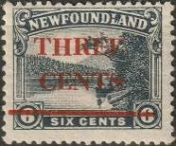
144
144 3 c / 6 с (119) - Спокойные воды верховья реки Хумбер (серая, надпечатка красная) - -
Известны также марки с надпечаткой чёрного цвета (пробные надпечатки на марках).
NN по каталогу Номинал  Michel Ivert марки | Цена по каталогу  GSB (2024 г.) (руб)  чист. гаш. | Цена по каталогу Michel (2015 г.) (евро)  чист. гаш. | Наличие марок, которые  Вы можете приобрести  чист. гаш.
144 146 3c / 6 c | 500 500 | 4.0 9.0 | 0 0

1929-1931. Королевские особы, ландшафты Ньюфаунленда. Печать: металлография.
Рисунки марок 129-134, 137, 140-141 с частичными отличиями в рисунках и более яркими цвета-
ми. Зубц. (разные): греб. 13½; греб. 13½ : 14; греб. 14; лин. 13½ - 13¾ и без зубц. Тиражи: .
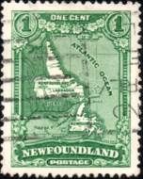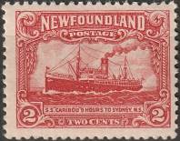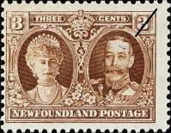
145 146 147
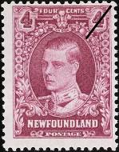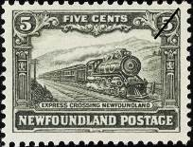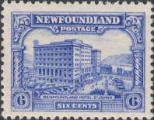
148 149 150
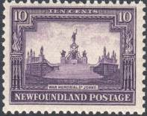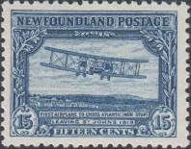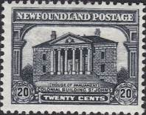
151 152 153
145 1 с - Карта Ньюфаунленда и Лабрадора (зелёная) (09.1929) - -
146 2 c - Пароход «Карибу» в девяти часах ходу от Сиднея (красная) (08.1929) - -
147 3 c - Король Георг V и королева Мария (красно-коричневая) (08.1929) - -
148 4 c - Эдуард – принц Уэльский, герцог Виндзорский (красно-лиловая) (08.1929) - -
149 5 c - Паровоз с пассажирскими вагонами, курсирующий по Ньюфаунленду - -
(серо-оливково-зелёная) (09. 1929)
150 6 c - Отель «Ньюфаунленд» в г. Сент-Джонс (ультрамариновая) (11.1929) - -
151 10 c - Военный мемориал в г. Сент-Джонс (фиолетовая) (10.1929) - -
152 15 c - Первый аэроплан «Vickers Vimy», перелетевший Атлантический океан в - -
1919 г. (из г. Сент-Джонс в Ирландию около Клифдена) (светло-синяя)
(01.1930)
153 20 c - Правительственное здание в г. Сент-Джонс (серо-чёрная) (01.1931) - -
БЕЗ ЗУБЦОВ.
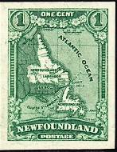
145U 146U 147U 148U
145U 1 с - Рисунок и цвет марки 145, без зубцов в парах - -
146U 2 с - Рисунок и цвет марки 146, без зубцов в парах - -
147U 3 с - Рисунок и цвет марки 147, без зубцов в парах - -
148U 4 с - Рисунок и цвет марки 148, без зубцов в парах - -
Отличия в выпуске 1929 года от выпуска 1928 года.
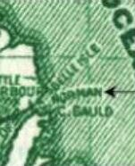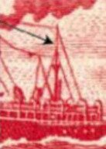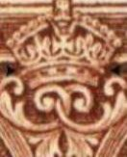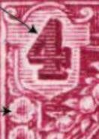
145 146 147 148
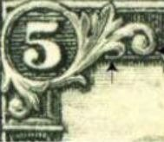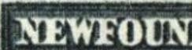
149 153

NN по каталогу Номинал  Michel Ivert марки | Цена по каталогу  GSB (2024 г.) (руб)  чист. гаш. | Цена по каталогу Michel (2015 г.) (евро)  чист. гаш. | Наличие марок, которые  Вы можете приобрести  чист. гаш.
145 147 1 c  146 148 2 c  147 149 3 c  148 150 4 c  149 151 5 c  150 152 6 c  151 153 10 c  152 154 15 c  153 155 20 c | 250 25  100 30  50 25  150 60  500 250  150 >>  400 250  1250 >>  4000 4000 | 5.0 0.5  2.0 0.6  1.0 0.5  3.0 1.2  10.0 4.8  3.0 22.0  8.0 5.0  25.0 120.0  70.0 80.0 | 0 0  0 0  0 0  0 0  0 0  0 0  0 0  0 0  0 0

1930. Сентябрь. Трансатлантический перелёт капитана Джеймса Эррола Бойда.
Надпечатка на марке 107. Печать: металлография. Зубц. 14. Тираж: .
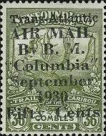
154
154 50 c (107) - Карибу (Rangifer tarandus) (зелёная, надпечатка чёрная) - -
Текст надпечатки: «Trans-Atlantic AIR MAIL By B.M. «Columbia» September 1930»
NN по каталогу Номинал  Michel Ivert марки | Цена по каталогу  GSB (2024 г.) (руб)  чист. гаш. | Цена по каталогу Michel (2015 г.) (евро)  чист. гаш. | Наличие марок, которые  Вы можете приобрести  чист. гаш.
154 av5 50 c | >> >> | 7500.0 7500.0 | 0 0

1931. Январь. Авиапочта.
Печать: металлография. Греб. 14. Тиражи: .
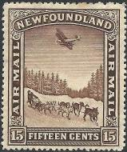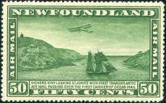
155 156
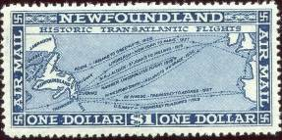
157
155 15 c - Самолёт и собачьи упряжки (тёмно-коричневая) - -
156 50 c - Аэроплан «Vickers Vimy» и парусное судно (зелёная) - -
157 1 $ - Карта маршрутов первых трансатлантических полётов (тёмно-синяя) - -
СЦЕПКА.
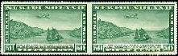
156Um
156Um 50 с - Рисунок и цвет марки 156, без зубцов в парах - -
NN по каталогу Номинал  Michel Ivert марки | Цена по каталогу  GSB (2024 г.) (руб)  чист. гаш. | Цена по каталогу Michel (2015 г.) (евро)  чист. гаш. | Наличие марок, которые  Вы можете приобрести  чист. гаш.
155 av6 15 c  156 av7 50 c  157 av8 1 $  156Um - 50c+50c | 500 500  2500 2500  4500 4500  >> >> | 10.0 20.0  40.0 80.0  70.0 140.0  1200.0 >> | 0 0  0 0  0 0  0 0

1931. Март-Май. Авиапочта.
Печать: металлография на бумаге с вод. зн. 1. Греб. 14. Тиражи: .
158 159
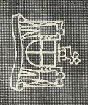
160 Вод. зн. 1
158 15 c - Рисунок и цвет марки 155 (03.1931) - -
159 50 c - Рисунок и цвет марки 156 (05.1931) - -
160 1 $ - Рисунок и цвет марки 157 (05.1931) - -
СЦЕПКА.
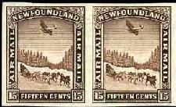
158U
158Um 15 с - Рисунок и цвет марки 158, без зубцов в парах - -
NN по каталогу Номинал  Michel Ivert марки | Цена по каталогу  GSB (2024 г.) (руб)  чист. гаш. | Цена по каталогу Michel (2015 г.) (евро)  чист. гаш. | Наличие марок, которые  Вы можете приобрести  чист. гаш.
158 av9 15 c  159 av10 50 c  160 av11 1 $  158Um - 15c+15c | 600 >>  2500 >>  5000 >>  >> >> | 12.0 30.0  40.0 95.0  90.0 200.0  550.0 >> | 0 0  0 0  0 0  0 0

1931. Март-Июль. Королевские особы, ландшафты Ньюфаунленда. Печать: металло-
графия. Рисунки марок 145-153. Греб. 13½ (161); греб. 14 (162-171). Тиражи: .
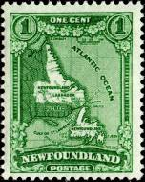
161 162 163
164 165 166
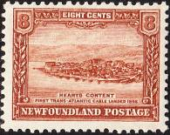
167 168 169
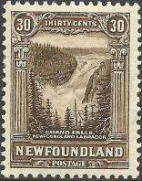
170 171
161 1 с - Карта Ньюфаунленда и Лабрадора (зелёная) (07.1931) - -
162 2 c - Пароход «Карибу» в девяти часах ходу от Сиднея (красная) (07.1931) - -
163 3 c - Король Георг V и королева Мария (красно-коричневая) (07.1931) - -
164 4 c - Эдуард – принц Уэльский, герцог Виндзорский (красно-лиловая) (03.1931) - -
165 5 c - Паровоз с пассажирскими вагонами, курсирующий по Ньюфаунленду - -
(серо-оливково-зелёная) (04. 1931)
166 6 c - Отель «Ньюфаунленд» в г. Сент-Джонс (ультрамариновая) (04.1931) - -
167 8 c - «Сердечное послание» - первое транс-атлантическая телеграмма по кабелю - -
(жёлто-коричневая) (07.1931)
168 10 c - Военный мемориал в г. Сент-Джонс (фиолетовая) (07.1931) - -
169 15 c - Первый аэроплан «Vickers Vimy», перелетевший Атлантический океан в - -
1919 г. (из г. Сент-Джонс в Ирландию около Клифдена) (светло-синяя)
(07.1931)
170 20 c - Правительственное здание в г. Сент-Джонс (серо-чёрная) (07.1931) - -
171 30 c - Водопад «Гранд-Фоллс», Ньюфаунленд и Лабрадор (тёмно-коричневая) - -
(07.1931)

БЕЗ ЗУБЦОВ.
161U
161U 1 с - Рисунок и цвет марки 161, без зубцов в парах - -
NN по каталогу Номинал  Michel Ivert марки | Цена по каталогу  GSB (2024 г.) (руб)  чист. гаш. | Цена по каталогу Michel (2015 г.) (евро)  чист. гаш. | Наличие марок, которые  Вы можете приобрести  чист. гаш.
161 156 1 c  162 157 2 c  163 158 3 c  164 156 1 c  165 157 2 c  166 158 3 c  167 156 1 c  168 157 2 c  169 158 3 c  170 157 2 c  171 158 3 c  161Um - 1c+1c | 600 220  450 300  250 200  250 90  500 500  1000 1000  2000 2000  1250 1000  1250 >>  3750 1300  2500 2500  27500 >> | 12.0 4.4  9.0 6.0  5.0 4.0  5.0 1.8  7.0 18.0  10.0 36.0  40.0 46.0  25.0 18.0  25.0 90.0  75.0 26.0  40.0 65.0  550.0 >> | 0 0  0 0  0 0  0 0  0 0  0 0  0 0  0 0  0 0  0 0  0 0  0 0

=====
Конец

